第四节 国际合作

01

学习目标
2024年课程标准 | 学习目标 | 学习重难点
结合“一带一路”建设，说明国际合作的重要意义。 | 1.结合实例，说出参与国际合作的国家、开展的具体合作及产生的影响。  2.利用图表，指出世界经济“二元结构”与“三元结构”的不同。  3.举例说明经济全球化的表现。  4.结合“一带一路”建设的实例，说明国际合作的重要意义。 | 1.结合‘一带一路’建设的实例，说明国际合作的意义  2.了解世界经济‘二元结构’与‘三元结构’的差异

02
自主学习
►任务一：经济全球化与国际合作
结合教材“图4.34世界经济‘二元结构’和‘三元结构’的示意”、“图4.35半导体产业链及其下游应用产业”完成任务一，并用红笔在课本上对关键词进行圈画。
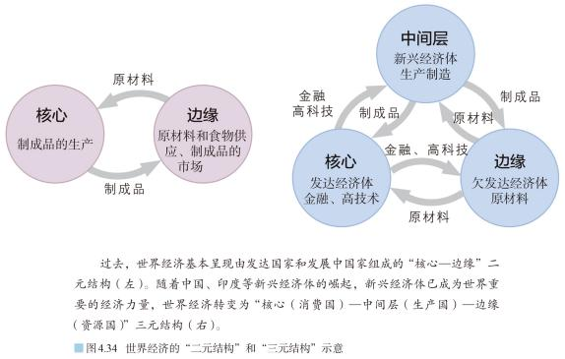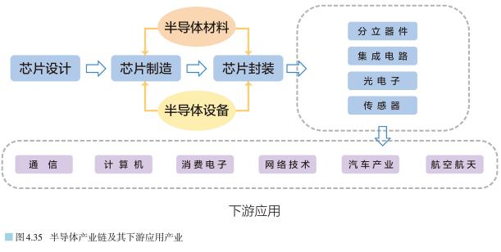
1．含义：经济全球化可以理解为 驱使各国经济相互依赖程度不断加深的过程。
2．主要表现：商品、服务、 和信息跨国流动的规模与形式的不断扩大与增加，通过国际分工和跨国投资，世界范围内的资源配置效率不断提高。
3.经济全球化的影响：世界经济结构转变:世界经济从“二元结构”转变为“ ”。
①发达国家逐渐转向金融产业和高科技产业。
②中国等一小部分发展中国家崛起为 。
③相当一部分发展中国家主要从事 和初级产品加工。
4．国际合作的必要性
(1)在生产领域，生产组装可以在全球范围内寻找最优区位，零部件可以 ，由此形成全球生产网络。
(2)随着经济全球化程度的不断加深，世界各国之间形成了新的劳动地域分工。
(3)由于全球生产网络的形成，世界已经形成密切的 格局。
(4)世界各国之间只有加强合作，才能推动世界经济的可持续增长。
【特别提示】全球生产网络
全球生产网络是一种组织形式,在一家全球龙头企业的协调下,相互关联的经济和非经济主体在多个地点为全球市场生产商品或服务。在交通、通信和生产等技术变革的推动下,全球龙头企业为了降低成本及提高生产的速度和灵活性，将部分生产环节外包,并在全球范围进行生产布局，这种地理扩散和功能整合的过程推动全球生产网络的形成。
►任务二：“一带一路”与国际合作
结合教材“图4.37建设中的瓜达尔港”、“图4.38格鲁吉亚传统陶罐酿酒场景”完成任务二，并用红笔在课本上对关键词进行圈画。
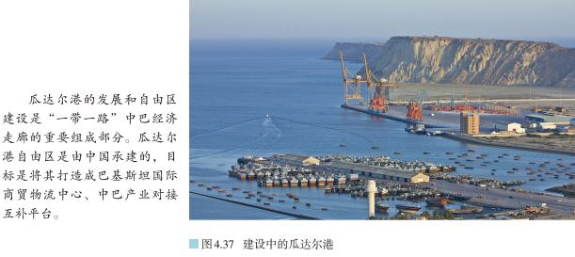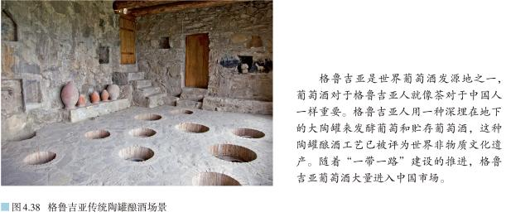
1．产生背景
(1)自2008年全球金融危机爆发以来，世界经济增长持续低迷，贸易增长 ，各种不稳定事件频出，世界对经济全球化质疑的声音逐步增强。
(2) 建设作为新型国际合作大平台应运而生，对于推动和深化国际合作，构建人类命运共同体具有重要意义。
2.“一带一路”建设的重要意义
(1)打造新型 。
“一带一路”建设顺应和平、发展、合作、共赢的时代潮流,聚焦全球发展面临的核心挑战,秉持“和平合作、开放包容、互学互鉴、互利共赢”的丝路精神,全方位推进务实合作,在致力于维护全球自由贸易体系和开放型世界经济的同时,更加倡导包容性发展。
(2)推动新型 。
“一带一路”建设坚持“ ”的原则,突出共同发展、共同繁荣,倡导所有国家不分大小、强弱、贫富,一律平等,体现了全新的国际合作观念。
(3)开拓国家间 。
“一带一路”建设聚焦发展这一根本性问题,倡导政府间合作和政策沟通,突出基础设施互联互通,强化各国间相互贸易和投资,完善金融合作机制和保障体系,推动各国人民友好往来,致力于实现经济融合、发展联动及成果共享。
(4)提供国家间 。
“一带一路”建设尊崇“和而不同”的文化价值观,强调在维护 的基础上共谋发展、共求繁荣、共享和平。
(5)促进相关国家的 。
“一带一路”建设通过加强国际经贸合作,既可提升我国自身发展动力,也可让相关国家加快发展。我国作为世界最大的 ,为世界各国提供了巨大的商机。相关国家的经济发展和收入水平提高,将创造新的巨大市场,有利于我国的商品出口和经济持续增长。

03
合作探究
探究一：“一带一路”合作的主要内容

 | 主要作用 | 基本内容
政策  沟通 | 加强政策沟通是“一带一路”建设的重要保障 | 沿线各国可以就经济发展战略和对策进行充分交流对接，共同制定推进区域合作的规划和措施，协商解决合作中的问题,共同为务实合作及大型项目实施提供政策支持
设施  联通 | 基础设施互联互通是“一带一路”建设的优先领域 | 努力实现区域基础设施更加完善,安全高效的陆海空通道网络基本形成，互联互通达到新水平
贸易  畅通 | 投资贸易合作是“一带一路”建设的重点内容 | 沿线国家和地区加快投资便利化进程,形成高标准自由贸易区，推动新兴产业合作，优化产业链分工布局,经济联系更加紧密
资金  融通 | 资金融通是“一资金带一路”建设的重要支撑 | 深化金融合作，推进亚洲货币稳定体系、投融资体系和信用体系建设
民心  相通 | 民心相通是“一民心带一路”建设的社会根基 | 传承和弘扬丝绸之路友好合作精神,广泛开展文化交流、学术往来、人才交流合作、媒体合作、青年和妇女交往、志愿者服务等,为深化双多边合作奠定坚实的民意基础

【典例】2023年10月17日至18日，第三届“一带一路”国际合作高峰论坛在北京举行，此次活动主题为“高质量共建‘一带一路’，携手实现共同发展繁荣”。完成下面小题。
1．为实现共建“一带一路”国家共同繁荣，参与各国可以（ ）
A．统一商品价格 B．加大资源开发
C．统一发行货币 D．合作建设园区
2．高质量推进“一带一路”有利于共建国家（ ）
A．增加石油、天然气储备 B．完善交通等基础设施
C．形成安全的军事同盟 D．各类金属矿产资源出口

探究二：“一带一路”六大经济走廊
经济走廊 | 沿线国家 | 主要特点
中蒙俄经济走廊 | 中国、蒙古、俄罗斯 | 通过铁路、公路互联互通，推进通关和运输便利化，促进过境运输等多领域务实合作
新亚欧大陆桥经济走廊 | 中国、哈萨克斯坦、俄罗斯、白俄罗斯波兰、德国、荷兰等 | 交通优势明显，连接环太平洋经济圈和欧洲经济圈
中国——中亚——西亚经济走廊 | 中国、哈萨克斯坦、乌兹别克斯坦、伊朗、沙特阿拉伯 | 能源大通道，是中国——中亚石油、天然气管道必经之地
中巴经济走廊 | 中国、巴基斯坦 | 贯通南北丝绸之路的枢纽
孟中印缅经济走廊 | 中国、印度、孟加拉国、缅甸 | 将珠三角经济圈与印度经济连接起来
中国——中南半岛经济走廊 | 中国、越南、新加坡 | 以沿线中心城市为依托，以人流、物流、资金流、信息流为基础，共同发展区域经济体

【典例】《中巴经济走廊远景规划（2017～2030年）》将中国“一带一路”倡议与巴基斯坦“愿景2025”深入对接，为中巴合作带来新机遇。读“我国企业在中巴经济走廊重大投资项目分布示意图”，完成下面小题。
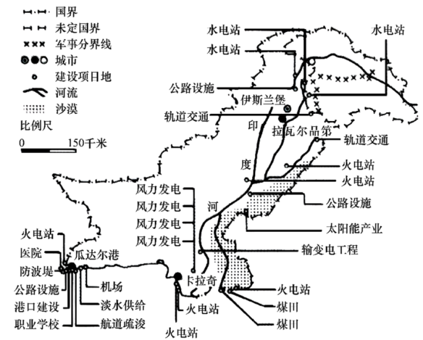
1．我国企业投资的项目主要集中于（ ）
A．交通和能源 B．金融和零售
C．采矿和制造 D．教育和医疗
2．影响我国企业投资项目地域分布的最主要因素为（ ）
A．市场规模和劳动力数量 B．位置和资源条件
C．基础设施和生态环境 D．政策和文化传统
3．中巴合作对巴基斯坦社会发展的积极影响有（ ）
A．加快资源开发 B．改善环境质量
C．提供就业岗位 D．减轻热岛效应

04
知识图网
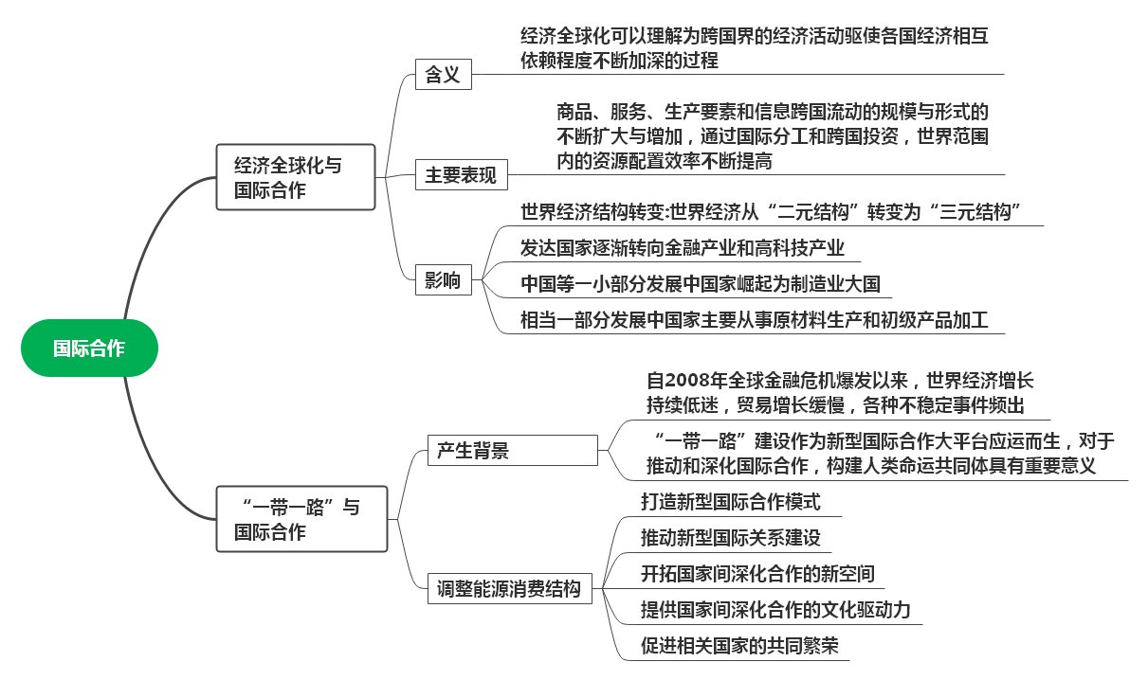

05
强化特训营
葡萄喜光，适宜种植范围广泛，其品质直接影响葡萄酒的品质。在格鲁吉亚境内有三处葡萄主产区：卡赫季地区、卡尔特里地区、伊梅列季地区。当地传统酿酒方式属于世界非物质文化遗产，习惯用一种深埋在地下的大陶罐（用黏土烧制的器物）来发酵葡萄。完成下面小题。
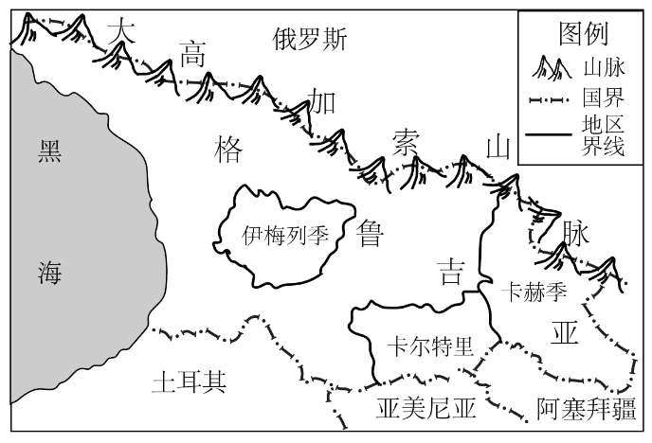
1．卡赫季地区是格鲁吉亚境内葡萄酒品质最佳产区的原因（ ）
A．昼夜温差更大 B．云雾天气偏多
C．生长周期较长 D．酿酒工艺先进
2．格鲁吉亚人采用深埋在地下的大陶罐来发酵葡萄的原因（ ）
①稳定发酵过程②温度较为稳定
③陶罐透气较差④缺少现代工艺
A．①② B．①④ C．②③ D．③④
3．“一带一路”建设直接影响格鲁吉亚葡萄酒在中国的（ ）
A．销售价格上涨 B．品牌影响提升
C．市场规模萎缩 D．产品质量下降
“一带一路”是“丝绸之路经济带”和“21世纪海上丝绸之路”的简称。丝绸之路经济带，东边牵着亚太经济圈，西边系着欧洲经济圈，被认为是“世界最长、最具发展潜力的经济大走廊”。图为“一带一路”示意图，依据材料，结合所学知识，完成下面小题。
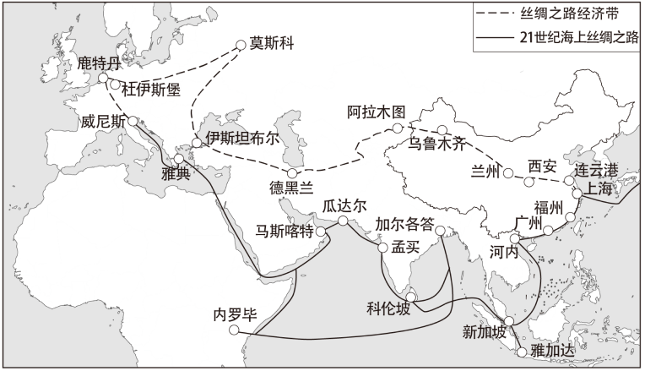
4．中国古代的商船航行于海上丝绸之路时，下列描述正确的是（ ）
A．商船一般选择夏季从中国南方沿海地区出发，冬季从非洲东部沿海地区返回
B．冬季航行到索马里附近海域时发现此处水温较低，且海面上有大量的捕鱼的渔船
C．当商船顺风由中国广州南下到河内时，发现当地正午日影位于北方
D．返航时途经科伦坡时，可以大量购置苹果，带回国内
5．随着“一带一路”倡议的实施，下列关于沿线国家和地区发生的变化可信的是（ ）
①资源开发力度减小，环境污染和生态破坏的范围可能缩小
②非洲国家通过提供大量资金、技术等方式参与“一带一路”建设
③产业向沿海港口及国际铁路沿线、边境口岸等地区集聚
④基础设施投资增多，高速公路、铁路、港口、航空等交通运输系统更完善
A．①② B．③④ C．②③ D．①④
浙江J汽车集团所产汽车性价比高，出口量大，是中国自主汽车品牌“走向国际”的领头羊。近年来，该集团先后收购或入股多家海外知名汽车企业。J汽车集团收购W汽车企业后仍保留W品牌、生产技术和面向中高端市场的品牌定位。完成下面小题。
6．收购或入股海外知名汽车企业给J集团带来的影响是（ ）
①国际市场扩大②运输成本降低
③产业链条延长④研发成本降低
A．①② B．②③ C．①④ D．③④
7．J汽车集团收购W企业后仍保留W品牌定位的目的是（ ）
A．降低生产成本 B．维持原有目标群体
C．扩大产品销量 D．避免和J汽车竞争
2022年10月19日，马来西亚东海岸铁路（下文简称“马东铁路”）迎来新突破，2.8公里长的关丹隧道实现贯通。“马东铁路”是中国和马来西亚“一带一路”倡议的旗舰项目，也是中国企业海外在建的最大单体交通基础设施项目，规划总长688千米，总投资约853亿元，该铁路将贯穿马来半岛的东西两岸。读图完成下面小题。
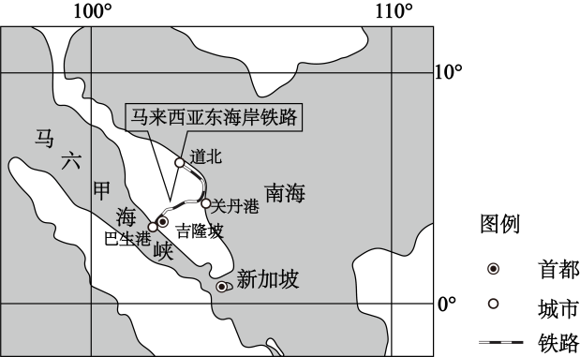
8．“马东铁路”建成后，受影响最大的国家是（ ）
A．埃及 B．新加坡 C．南非 D．巴拿马
9．修建“马东铁路”最可能导致沿线出现（ ）
A．水土流失 B．土地荒漠化 C．湿地减少 D．生物多样性受损
10．“一带一路”倡议可以充分利用（ ）
A．西方发达国家拥有的技术优势 B．欧美、日本等发达国家的销售市场
C．沿线国家拥有巨大的资源潜力 D．中国的资金优势以及基础设施建设强项
地缘能权主要包括资源控制权、贸易控制权、技术控制权和资本控制权等。资源控制权主要表现为资源的储量、产量和开采成本的控制，贸易控制权本质是相关进出口国家在能源利益博弈中的话语权，资本控制权通过国有企业的并购能力和企业规模来衡量，技术控制权主要涉及技术进步提高能源利用效率、降低开发成本和推动能源转型。下图示意2001—2020年“一带一路”沿线国家地缘能权水平格局演变，据此完成下面小题。
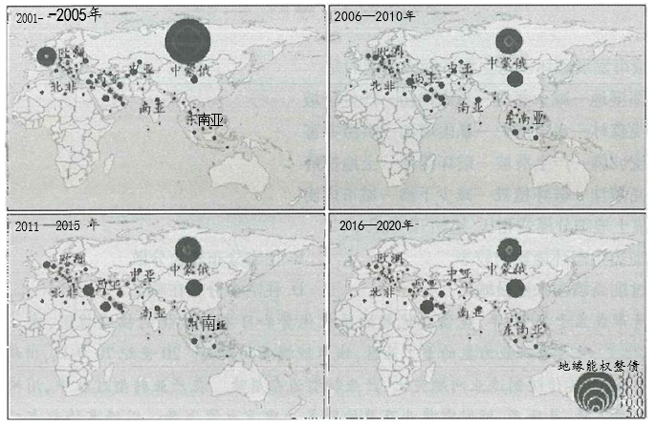
11．“一带一路”沿线国家地缘能权水平时空格局演变的特点是（ ）
A．2001—2005年，呈现出以中国和荷兰为主导的双核心空间分布格局
B．2006—2010年，呈现出以俄罗斯、蒙古和沙特阿拉伯为主导的“三足鼎立”格局
C．2011—2015年，呈现出以俄罗斯、沙特阿拉伯为主导的双核心空间分布格局
D．2016—2020年，呈现出以俄罗斯、中国和沙特阿拉伯为主导的“三足鼎立”格局
12．欧洲部分国家地缘能权下降的根本原因是（ ）
A．能源对外依赖度高 B．国内能源市场需求量小
C．能源企业的竞争力较弱 D．能源开采技术停滞不前
13．中国加强地缘能权的主要措施有（ ）
①限制外资进入②加快能源企业“走出去”③提高碳减排技术④建立能源安全主体间的单边关系
A．①② B．③④ C．②③ D．①④
2019年8月19日至21日，博鳌亚洲论坛乌兰巴托会议在蒙古国隆重召开。与会代表一致认为，经济全球化是不可逆转的时代潮流。据此完成下面小题。
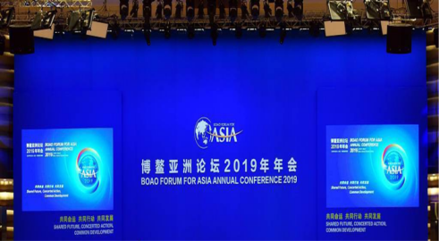
14．经济全球化使得一些国家成为新兴经济体，下列国家属于新兴经济体国家的是（ ）
A．英国 B．孟加拉国 C．巴西 D．比利时
15．关于经济全球化的叙述，正确的是（ ）
A．经济全球化指世界各国的经济均衡发展
B．经济全球化使南北差距缩小
C．发达国家主导世界贸易和国际金融市场，是经济全球化的最大受益者
D．发展中国家从发达国家引进资金和技术，是经济全球化的最大受益者
16．阅读图文材料，完成下列问题。
材料一2023年是“一带一路”倡议提出10周年。巴西美丽山特高压直流输电工程作为中国和巴西在能源领域合作的标志性项目，是中国企业积极参与高质量共建“一带一路”的典范，承载了诸多意义。
材料二巴西是世界上环保法规最多的国家，也是世界上第一个将环保内容完整写入宪法的国家。在项目的施工建设中，国网巴控公司主动更改线路161处，设计高塔200多基。美丽山二期工程输电距离长达2538公里，工程建设工期长达三年，成为巴西近年来第一个零环保处罚的大型工程。左图示意热带雨林生态系统物质流动，右图示意美丽山水电站特高压输电线路。
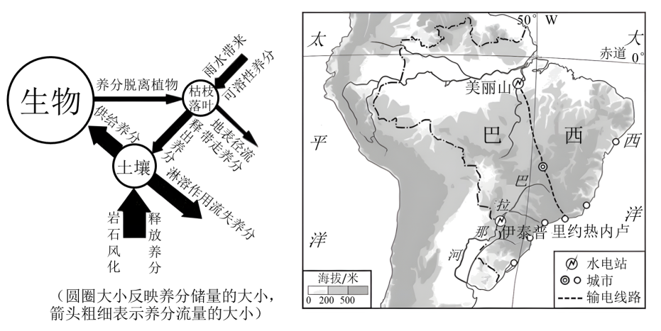
该工程被誉为“一带一路”合作共赢的典范项目，简述该项目对中巴两国的影响。
17．阅读图文材料，完成下列要求。
截至2023年6月底，中国与150多个国家（下图）、30多个国际组织签署了230多份共建“一带一路”合作文件。“一带一路”战略及其相应的一系列新举措，为中国企业海外投资并购提供了新契机。下表为2022年中企海外并购行业区域分布。
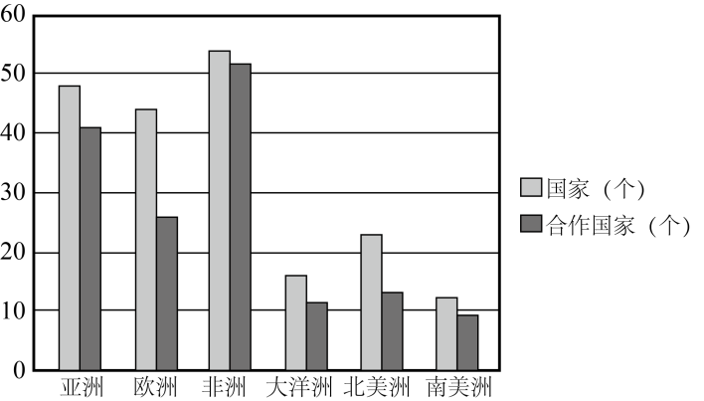
 | 亚洲 | 欧洲 | 北美洲 | 大洋洲 | 拉丁美洲 | 非洲
TMT | 42% | 46% | 11% |  | 1%
医疗与生命科学 | 7% | 15% | 75% | 3%
房地产、酒店与建造 | 61% | 24% | 6% | 9%
采矿与金属 | 13% | 13% | 1% | 3% | 42% | 28%
先进制造与运输 | 27% | 26% | 45% |  |  | 2%
消费品 | 64% | 3% |  | 32% | 1%
金融服务 | 36% | 43% | 20% |  | 1%
注: TMT是指科技、媒体和电信三大领域交叉融合形成的新兴行业。
(1)指出中企海外并购份额最高的大洲，并分析原因。
(2)分析中企海外并购医疗与生命科学主要目标区域集中的原因。

18．课堂探究【情境】
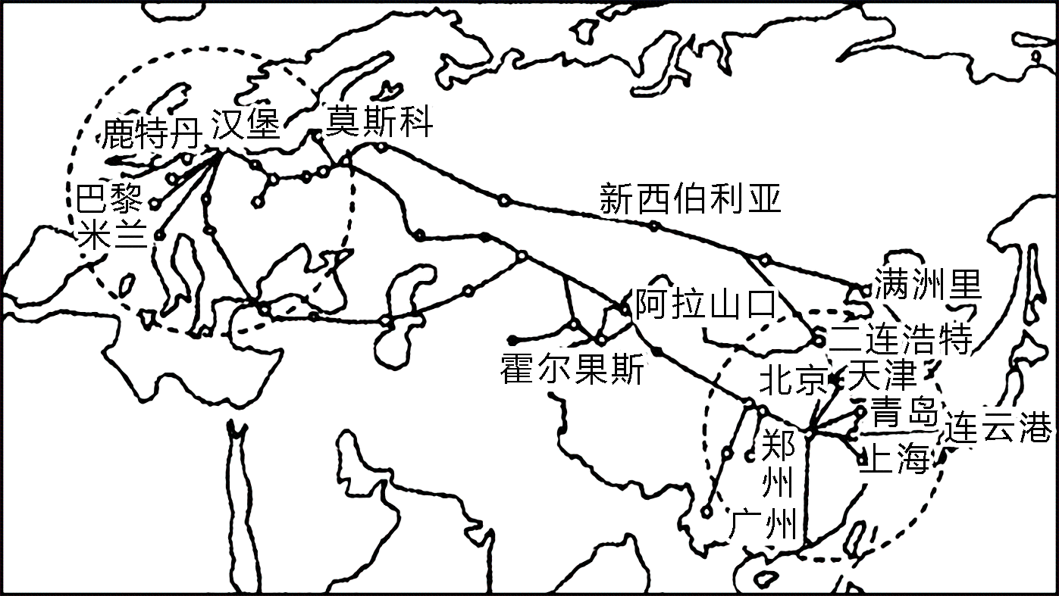
中欧班列是指往返于中国与欧洲及一带一路沿线各国的集装箱国际铁路联运班列。铺划了西中东3条通道中欧班列运行线：西部通道由我国中西部经阿拉山口（霍尔果斯）出境，中部通道由我国华北地区经二连浩特出境，东部通道由我国东南部沿海地区经满洲里（绥芬河）出境。
截止2018年6月底，中欧班列累计开行量已突破9000列，运送货物近80万标箱，国内开行城市48个，到达欧洲14个国家、42个城市，运输网络覆盖亚欧大陆的主要城市。下为中欧班列线路示意图。
【问题】(1)中国与西欧地区的货物运输主要有海动、空运和陆路铁路运输三种运输方式。简述与海运相比，中欧班列的突出优点。
(2)分析中欧班列停靠城市多集中在欧洲的原因。
(3)简述中欧班列的开通对沿线区域发展的意义。

